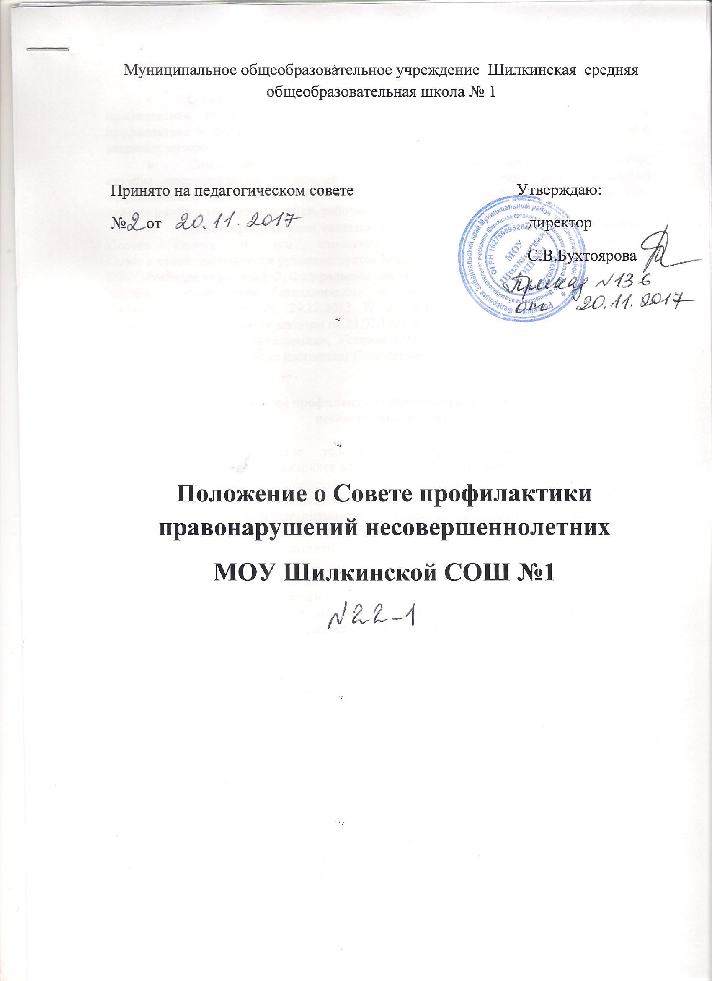

1.Общие положения
- Совет профилактики правонарушений несовершеннолетних (далее Совет профилактики) создается для осуществления единого подхода к решению проблем профилактики безнадзорности и правонарушений несовершеннолетних, защиты их прав и законных интересов.
- Совет профилактики объединяет усилия администрации школы, педагогов, службы сопровождения, родителей или лиц их заменяющих для обеспечения эффективности деятельности ОУ по профилактике правонарушений и координации действий субъектов профилактики, работающих с детьми и подростками.
- Совет профилактики является общественным органом управления школой. Состав Совета и его изменения утверждается директором школы.
Совет в своей деятельности руководствуется Конвенцией о правах ребенка, Конституцией РФ, Семейным кодексом РФ, Федеральным законом от 24.06.1999 N 120-ФЗ «Об основах системы профилактики безнадзорности и правонарушений несовершеннолетних», Федеральным законом от 29.12.2012 N 273-ФЗ «Об образовании в Российской Федерации», Федеральным законом от 24.07.1998 N 124-ФЗ «Об основных гарантиях прав ребенка в Российской Федерации», Уставом МОУ Шилкинской СОШ №1 и другими локальными актами, а также настоящим Положением.

2. Цели и Задачи Совета по профилактике правонарушений и безнадзорности среди несовершеннолетних

- Цель: создание условий для профилактики безнадзорности и правонарушений среди обучающихся в образовательном учреждении.
- Задачи:
- обеспечение взаимодействия образовательного учреждения с субъектами профилактики и другими организациями по вопросам профилактики безнадзорности и правонарушений, защиты прав и интересов детей;
- оказание помощи родителям (законным представителям) по вопросам обучения и воспитания детей;
- разработка и осуществление комплекса мероприятий по профилактике и предупреждению правонарушений среди обучающихся в образовательном учреждении;
- организация работы с несовершеннолетними и их семьями, оказавшимися в трудной жизненной ситуации и социально опасном положении.

3. Направления деятельности Совета по профилактике правонарушений и безнадзорности среди несовершеннолетних

- Организация работы по выполнению Федерального Закона «Об основах системы профилактики безнадзорности и правонарушений несовершеннолетних» и других нормативных правовых актов в части предупреждения негативных проявлений в детской и подростковой среде;
- содействие несовершеннолетним в реализации и защите их прав и законных интересов;
- контроль за условиями воспитания и обучения несовершеннолетних;
- принятие мер к обеспечению защиты несовершеннолетних от физического, психического и иных форм насилия, от всех форм дискриминации, а также от вовлечения в различные виды антиобщественного поведения;
- выявление и анализ причин и условий, способствующих безнадзорности, беспризорности и правонарушениям несовершеннолетних и определение мер по их устранению;
- участие в пределах своей компетенции в организации работы по выявлению и оказанию социально-педагогической помощи несовершеннолетним, находящимся в социально опасном положении, трудной жизненной ситуации, родителям (законным представителям) несовершеннолетних, не выполняющих своих обязанностей по содержанию, воспитанию и образованию, охране жизни и здоровья несовершеннолетних, отрицательно влияющих на поведение или жестоко обращающихся с несовершеннолетними, ведение учета этих категорий лиц;
- взаимодействие с территориальными правоохранительными органами, комиссией по делам несовершеннолетних и защиты их прав, органами и учреждениями здравоохранения, социальной защиты населения, родительской и ученической общественностью, а также другими общественными организациями и объединениями;
- планирование и организация мероприятий направленных на предупреждение девиантного поведения обучающихся;
- организация просветительской деятельности среди участников образовательного процесса.

4. Принципы деятельности Совета по профилактике правонарушений и безнадзорности среди несовершеннолетних
Деятельность Совета по профилактике правонарушений несовершеннолетних основывается на принципах:
- законности;
- справедливости;
- системности;
- гуманного обращения с несовершеннолетними;
- уважительного отношения к участникам образовательного процесса;
- конфиденциальности информации о несовершеннолетнем и его родителях (законных представителях).

5 . Основные функции Совета по профилактике правонарушений и безнадзорности среди несовершеннолетних
- Координация деятельности специалистов служб
сопровождения, классных руководителей, родителей обучающихся (их законных
представителей), представителей внешкольных организаций по направлениям профилактики безнадзорности и правонарушений, вопросам охраны прав ребенка.
- Рассмотрение заявлений (представлений) классных руководителей, социального педагога о постановке учащихся на ВШК и принятие решений по данному вопросу.
- Организация и оказание содействия в проведении работы по профилактике безнадзорности и правонарушений среди обучающихся в школе и защите их прав.
- Анализ результатов деятельности классных руководителей и педагогов по профилактике безнадзорности и правонарушений по работе с детьми «группы риска».
- Рассмотрение конфликтных ситуаций, связанных с нарушением локальных актов и Устава школы, с проблемами межличностного общения участников образовательного процесса в пределах своей компетенции.
- Привлечение специалистов – субъектов профилактики к совместному разрешению вопросов, относящихся к компетенции профилактики правонарушений и безнадзорности среди несовершеннолетних.
- Подготовка представлений в КДН и ЗП о решении вопроса, связанного с дальнейшим пребыванием учащихся-правонарушителей в образовательном учреждении (образовательной организации) в соответствии с действующим законодательством.

6. Состав и обеспечение деятельности Совета по профилактике правонарушений и безнадзорности среди несовершеннолетних
- Состав Совета формируется директором образовательного учреждения и утверждается приказом.
- Совет состоит из председателя- директора школы, заместителя председателя, секретаря и членов Совета. Членами Совета могут быть заместители директора по УР и ВР, классные руководители, педагоги, социальный педагог, педагог-психолог, представители органов внутренних дел и иных органов и учреждений системы профилактики безнадзорности и правонарушений несовершеннолетних.
- Численность состава Совета составляет от 5 до 11 человек.
- Порядок реорганизации и ликвидации, утверждение персонального состава определяются администрацией образовательной организации.
7. Организация работы Совета по профилактике правонарушений и безнадзорности среди несовершеннолетних
- Обязанности председателя Совета:
- организует работу Совета;
- утверждает (примерный) план работы Совета (темы-вопросы для обсуждения) на учебный год;
- определяет повестку, место и время проведения заседания Совета;
- председательствует на заседаниях Совета;
- подписывает протоколы заседаний Совета.
- В отсутствие председателя его обязанности выполняет один из заместителей.
- Организационное обеспечение заседаний Совета осуществляется секретарем.
- Обязанности секретаря Совета:
- составляет проект повестки для заседания Совета, организует подготовку материалов к заседаниям Совета;
- информирует членов Совета о месте, времени проведения и повестке дня Совета, обеспечивает их необходимыми справочно-информационными материалами;
- оформляет протоколы заседаний Совета, осуществляет анализ и информирует Совет о ходе выполнения принимаемых решений.
- Обязанности членов Совета:
- ведут работу по определенным направлениям, в целях соблюдения защиты прав и интересов детей, профилактики безнадзорности и правонарушений несовершеннолетних (представляют примерные планы индивидуальной профилактической работы);
-присутствуют на заседаниях Совета;
- вносят предложения по плану работы Совета, повестке дня заседаний и порядку обсуждения вопросов;
- участвуют в подготовке материалов Совета, а также проектов его решений.
Члены Совета участвуют в его работе лично и не вправе делегировать свои полномочия другим лицам.
- На заседания Совета могут быть приглашены:
- специалисты образовательного учреждения (образовательной организации) и субъекты профилактики, взаимодействующие с учащимся, рассматриваемыми на заседании Совета, и их родителями;
- классный руководитель;
- учителя-предметники;
- инспектор ПДН ОМВД России по Шилкинскому району.

8. Регламент деятельности Совета по профилактике правонарушений и безнадзорности среди несовершеннолетних
- Совет заседает не реже одного раза в месяц и по мере необходимости.
- Экстренное (внеочередное) заседание Совета может быть созвано по распоряжению директора образовательного учреждения (образовательной организации), решению большинства его членов.
- План работы Совета составляется на учебный год.
- Решения Совета доводятся до сведения педагогического коллектива, учащихся, родителей (законных представителей) на оперативных совещаниях, общешкольных и классных родительских собраниях, консультациях.
- Решения Совета реализуются через приказы директора образовательного учреждения, распоряжения заместителя директора по учебной или воспитательной работе.

9 . Права Совета по профилактике правонарушений учащихся
Совет в пределах своей компетенции имеет право:
- запрашивать от классных руководителей сведения, необходимые для работы Совета, а также приглашать их для получения сообщений и объяснений по вопросам, рассматриваемым Советом;
- осуществлять контроль воспитательной работы в классах;
- рассматривать информацию, докладные записки педагогов по вопросам поведения, успеваемости и посещаемости уроков учащимися, фактах жестокого обращения с детьми со стороны взрослых;
- вносить предложения по вопросам улучшения воспитательной работы в общеобразовательном учреждении;
- приглашать родителей на собеседование и консультации;
- направлять информацию в органы опеки и попечительства и в ПДН ОМВД России по месту жительства;
- ставить и снимать с внутришкольного контроля обучающихся, семьи;
- ходатайствовать перед администрацией о принятии мер административного воздействия к несовершеннолетним;
- осуществлять в течение года контроль за несовершеннолетними, не получившими основного общего образования, отчисленными и переведенными из общеобразовательного учреждения в другие учреждения.
10 . Меры воздействия и порядок их применения
- Совет рассматривает собранные по делу материалы, выслушивает объяснения несовершеннолетнего, его родителей (лиц, их заменяющих) и после всестороннего рассмотрения всех обстоятельств дела принимает решение о мерах воздействия в отношении несовершеннолетнего.
За неисполнение или нарушение Устава школы, правил внутреннего распорядка для обучающихся, иных локальных нормативных актов к обучающимся по решению Совета могут быть применены меры дисциплинарного взыскания - замечание, выговор, отчисление из школы. За неоднократное совершение дисциплинарных проступков, предусмотренных частью 4 ст.43 Федерального закона от 29 декабря 2012 г. № 273-ФЗ «Об образовании в Российской Федерации», допускается применение отчисления несовершеннолетнего обучающегося, достигшего возраста пятнадцати лет, из школы как меры дисциплинарного взыскания. Отчисление несовершеннолетнего обучающегося применяется, если иные меры дисциплинарного взыскания и меры педагогического воздействия не дали результата и дальнейшее его пребывание в «Учреждении» оказывает отрицательное влияние на других обучающихся, нарушает их права и права работников школы, а также нормальное функционирование школы.
- Меры дисциплинарного взыскания не применяются к обучающимся по образовательным программам начального общего образования, а также к обучающимся с ограниченными возможностями здоровья (с задержкой психического развития и различными формами умственной отсталости).
- Не допускается применение мер дисциплинарного взыскания к обучающимся во время их болезни или каникул.
- При выборе меры дисциплинарного взыскания Совет должен учитывать тяжесть дисциплинарного проступка, причины и обстоятельства, при которых он совершен, предыдущее поведение обучающегося, его психофизическое и эмоциональное состояние.
- Совет может принять решение о необходимости направления представления в комиссию по делам несовершеннолетних и защите их прав в ПДН ОМВД России по месту жительства для постановки учащегося на учет или принятия мер воздействия в отношении родителей или лиц, их замещающих.
- Решение Совета действует в течение одного года. Мера воздействия считается снятой, если несовершеннолетний в течение этого срока не совершил нового правонарушения.
- Обучающийся, родители (законные представители) обучающегося вправе обжаловать решение Совета в комиссии по урегулированию споров между участниками образовательных отношений.

11. Документация Совета по профилактике правонарушений и безнадзорности среди несовершеннолетних
- Приказ о создании Совета по профилактике правонарушений и безнадзорности среди несовершеннолетних, где указан состав Совета;
- заявления, обзорные справки, представления на вызываемых на Совет профилактики;
- план работы Совета профилактики;
- протоколы заседаний Совета или Журнал протоколов заседаний Совета. Протоколы заседаний Совета нумеруются с начала учебного года и хранятся у председателя Совета в течение 5-ти лет. Протокол заседаний Совета по профилактике правонарушений несовершеннолетних ведется на каждом заседании секретарем комиссии и включает в себя следующие обязательные положения:
- дата и место заседания Совета;
- общее количество присутствующих членов Совета (кворум) с указанием ФИО;
-содержание рассматриваемых вопросов;
- фамилия, имя, класс и сведения, имеющие значение для рассмотрения материалов об обучающихся или о родителях (законных представителях);
- сведения о явке участвующих в заседании лиц, разъяснении им их прав и обязанностей;
- объяснения участвующих в заседании лиц;
- содержание заявленных в заседании ходатайств и результаты их рассмотрения;
- сведения о решении;
- подпись членов комиссии, обучающихся и родителей (законных представителей).
- Выписка из протокола
Выписка из протокола с решением подписывается на заседании председателем и секретарем Совета и выдается под подпись родителю (законному представителю).

ПРОТОКОЛ № ____
заседания Совета профилактики правонарушений
МОУ Шилкинская СОШ № 1 от «___»_________201___г.

Присутствовали:
Председатель _________________________________________________________________
Секретарь ____________________________________________________________________
Члены совета__________________________________________________________________
__________________________________________________________________
__________________________________________________________________
__________________________________________________________________
__________________________________________________________________
__________________________________________________________________
Приглашены _________________________________________________________________
_________________________________________________________________
_________________________________________________________________
_________________________________________________________________
Повестка дня
- ____________________________________________________________________________ ____________________________________________________________________________
- ____________________________________________________________________________
____________________________________________________________________________

СЛУШАЛИ:
- _____________________________________________________________________________________________________________________________________________________________________________________________________________________________________________________________
- _____________________________________________________________________________________________________________________________________________________________________________________________________________________________________________________________

РЕШИЛИ:
- _____________________________________________________________________________________________________________________________________________________________________________________________________________________________________________________________
- _____________________________________________________________________________________________________________________________________________________________________________________________________________________________________________________________
Контроль за выполнением решения возлагаю на ___________________________________
_____________________________________________________________________________

Председатель ________________________________________/________________________/
Секретарь ___________________________________________/________________________/

С решением ознакомлены:_____________________________/________________________/
_____________________________/________________________/
_____________________________/________________________/
_____________________________/________________________/

ВЫПИСКА
Из Протокола № ____
заседания Совета профилактики правонарушений
МОУ Шилкинская СОШ № 1 от «___»_________201___г.

РЕШЕНИЕ:
1.___________________________________________________________________________________________________________________________________________________________________________________________________________________________________________________________________________________________________________________
2.___________________________________________________________________________________________________________________________________________________________________________________________________________________________________________________________________________________________________________________

Председатель ____________________________________/________________________/

Секретарь _______________________________________/________________________/

